유용한 라이브러리 모음

**Pair**

* 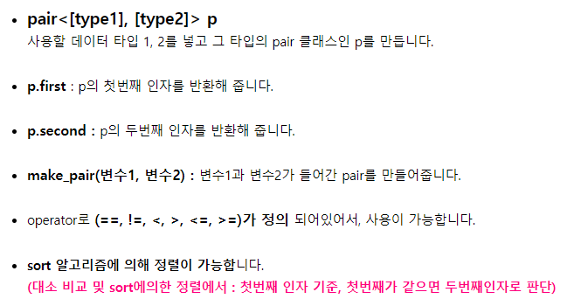

  pair<int, string> p1 = make_pair(1,"BlockDMask");

    pair<int, string> p2 = make_pair(3,"Dok2");

    pair<int, string> p3 = make_pair(1,"BlockDMask");

    cout << "p1.first : " << p1.first << endl; // 1 출력됨

    cout << "p1.second : " << p1.second << endl; // BlockDMask 출력됨

* 구조체 안 만들어도 될 듯!

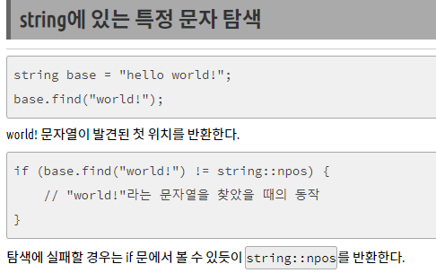

**Atoi**

